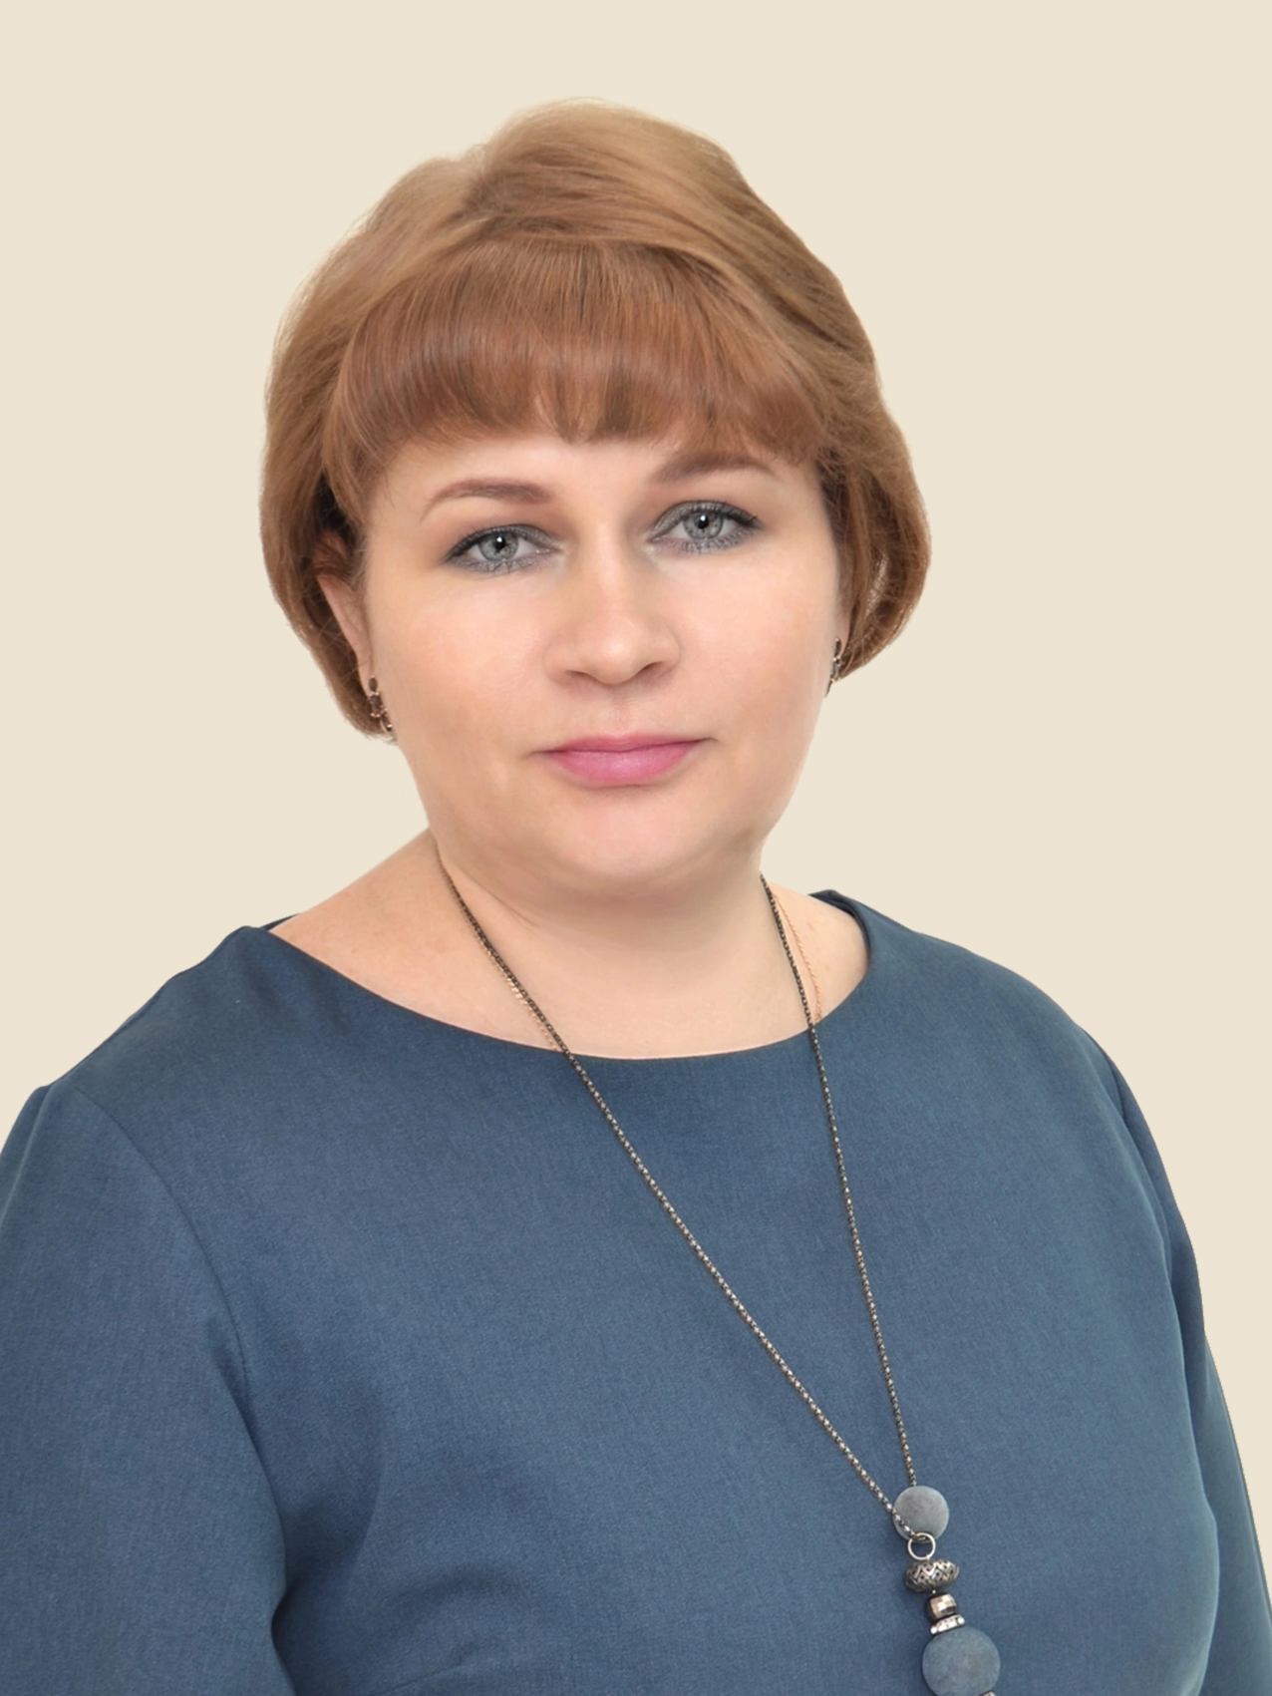 | Пивоварова Жанна Николаевна  преподаватель  ГБПОУ АО «МПЭТ»  г. Мирный

ЭФФЕКТИВНЫЕ МЕТОДЫ ОБУЧЕНИЯ, КАК СРЕДСТВО ПОВЫШЕНИЕ АКТИВНОСТИ ОБУЧАЮЩИХСЯ НА ЗАНЯТИЯХ ПО ДИСЦИПЛИНЕ «ПСИХОЛОГИЯ ОБЩЕНИЯ»

Ежегодно в техникум поступают студенты, у которых по разным причинам, отсутствует желание учиться и это большая проблема, как для педагога, так и для самого обучающегося.
В связи с этим ставится актуальным применение современных образовательных технологий.
Традиционные методы обучения постепенно уходят в прошлое, в то время как на первое место выходят эффективные методы обучения, которые позволяют обучающимся возможность активно участвовать в учебном процессе.
Проблема активности личности в процессе обучения – это одна из самых актуальных в педагогической и психологической науке, так и в практике.
Отличительными особенностями эффективных методов обучения являются:
- целенаправленная активизация мышления, когда обучающиеся вынуждены быть активными вне зависимости от своего желания;
- длительное вовлечение обучающихся в учебный процесс, так как их активность должна быть не кратковременной, а в значительной степени длительной;
- самостоятельное принятие творческих решений, повышенная степень эмоциональности и мотивации обучающихся;
- интерактивный характер, что подразумевает постоянное взаимодействие участников учебной деятельности (обучающихся и педагога) посредством прямых и обратных связей, свободный обмен мнениями о разрешениях той или иной задачи.
Активное обучение предполагает использование системы методов, направленных не на предоставление обучающимся готовых знаний, для запоминания и воспроизведения, а на организацию самостоятельного получения знаний, освоение умений в процессе активной познавательной деятельности, направленной на решение образовательных задач.
Эффективные методы обучения на занятиях позволяют студенту:
- уметь решать конфликты в обычной жизни;
- формировать собственное мнение;
- уметь самостоятельно и активно работать;
- творчески подходить к учебному материалу;
- активно и творчески работать, проявлять собственную индивидуальность;
- учиться слушать и слышать другого человека;
- учиться уважать мнение собеседника;
- обогащать свой социальный опыт за счёт переживания тех или иных ситуаций;
- продуктивно усваивать учебный материал;
- анализировать полученные информацию и факты;
- проявлять себя.
Такие методы обучения подходят для использования на любом этапе занятий.
На своих занятиях по дисциплине «Психология общения», я использую следующие методы:
- Дискуссия - для обсуждения того или иного вопроса, решения сложной задачи, с целью принятия правильного решения. Дискуссия возникает на основе общения преподавателя с обучающихся, ну и конечно же, обучающихся друг с другом, в процессе решения поставленных задач.
- Ролевая игра – с помощью неё можно найти разрешение сложной проблемы, используя распределения ролей, придуманных действующих лиц.
- Деловая игра – это игровой метод воспитания и обучения. Формальная сторона, связанная с ходом игры не должна превалировать над содержанием. Здесь решения вырабатываются коллективно, общее мнение группы формируется и при защите собственного мнения, я так же при критике мнений других групп.
- Психологический тренинг, в котором тренер играет роль наблюдателя и обеспечивает субъект - субъектный характер общения участников.
- Мозговой штурм – этот метод хорошо подходит для создания условий способствующих умственному напряжению при решении важных проблем и задач у большинства обучающихся присутствующих на занятии. Умственное напряжение, вызванное ситуацией, в которой находится каждый участник занятия, это отличный способ побудить разум к решению проблемы или поставленной задачи.
Все эти методы обучения не являются целью, а всего лишь служат средствами достижения поставленных педагогических задач.
Поэтому, готовясь к таким занятиям всегда нужно детально прорабатывать материал. И здесь не страшно, если не все их признаки сохранены. Многое условно, так как важнее всего результат в виде продвижения в развитии личности.

ЗАКЛЮЧЕНИЕ
Изучение материала по активным методам обучения, будь то научная или методическая литература, позволило мне прийти к выводу о том, что технология активного обучения – это такая организация учебного процесса, при которой не участвовать в познавательном процессе невозможно. Каждый обучающийся либо имеет определенное ролевое задание, в котором он должен публично отчитаться, либо от его деятельности зависит качество выполнения поставленной перед группой познавательной задачи.
Разумное и целесообразное использование этих методов значительно повышает развивающий эффект обучения, создает атмосферу напряженного поиска, вызывает у обучающихся и педагога массу положительных эмоций и переживаний.
Я считаю, что в педагогическом процессе использование активных методов обучения в современном учебном занятии необходимо, так как эти методы приводят обучающихся к лучшему усвоению учебного материала, и он приобретает осмысленность.

СПИСОК ИСПОЛЬЗОВАННЫХ ИСТОЧНИКОВ

1. Зазыкин В.Г., Жданов О.И., Анцупов А.Я. Психология профессиональной деятельности: учебное пособие. М.: РАГС, 2010. 342 с.
2. Леванова Е.А. Современные тенденции профессиональной подготовки студентов // Интеграция методической (научно-методической) работы и системы повышения квалификации кадров: материалы VII Всероссийской научно-практической конференции: в 6 ч. Ч. 3. / Отв. ред. Д.Ф. Илясов. Челябинск, 2006. С. 122-129.
3. Пафифова Б.К. Ситуационно-ролевые игры как одна из форм интерактивных методов обучения в высшей школе // Вестник Майкопского государственного технологического университета. 2015. Вып. 1. С. 110-116.
4. Психологические тесты: в 2-х т. Т. 2 / Под ред. А.А. Карелина. М.: ВЛАДОС, 1999. 248 с.

